|  |  |
| --- | --- |
| **案卷号** |  |
| **日期** |  |

＜到云＞

**软件需求说明书**

作 者： 190327024-杜宏庆 190327002-蔡际杰

190327075-王宇胜 190327069-林智杰

190327061-童文林

完成日期： 2020年3月20日

签 收 人：

签收日期：

修改情况记录：

|  |  |  |  |  |
| --- | --- | --- | --- | --- |
| 版本号 | 修改批准人 | 修改人 | 安装日期 | 签收人 |
| V1.0 |  |  |  |  |
| V2.0 |  |  |  |  |
| V3.0 |  |  |  |  |

**目录**

软件需求说明书 1

目录 2

1 引言 1

1.1 编写目的 1

1.2 范围 1

2 项目概述 1

2.1 产品描述 1

2.2 产品功能 2

2.3 用户特点 2

2.4 条件约束  2

2.5 产品信息结构图 3

2.6 业务流程 3

3 具体需求 3

3.1 登录功能 3

3.2 用户管理功能 4

3.3 权限管理功能 4

3.4 课程管理功能 4

3.5 其他管理功能 4

4 页面设计 5

4.1 后台登录 5

4.1.1 登录界面 5

4.1.2 忘记密码界面 5

4.1.3 欢迎界面 6

4.2 用户管理 6

4.3 权限管理 7

4.3.1角色管理 7

4.3.2 权限列表 7

4.4 课程管理 8

4.4.1 院系管理 8

4.4.1 课程列表 8

4.5 菜单管理 9

4.5.1 菜单列表 9

4.6 系统管理 9

4.6.1 数据字典 9

4.6.2 参数设置 10

5 数据字典 10

5.1 字段说明 10

6 信息结构图 13

7 产品结构图 13

# 1 引言

## 1.1 编写目的

本需求文档的目的是说明学生签到系统在后台管理系统上运行的性能要求及要实现的功能，为进一步的产品设计与实现打下基础。本文档以文档的形式将用户对系统的需求初步固定下来，是与用户沟通的成果，也供用户验收项目是参考。本文档预期读者为：项目管理人员、软件设计人员、编程人员、测试人员等项目相关人员。

## 1.2 范围

说明：

1. 软件名称：到云后台管理系统
2. 本软件集用户管理，角色管理与权限管理为一体，用户不必在多个软件切换，增加用户的体验感，同时促进学校等各个部门更加电子化，智能化地管理学生出勤，学生成绩，学校课程等，从而提高学校管理的效率。

# 2 项目概述

## 2.1 产品描述

本产品为后台管理系统,目的在于管理用户、角色、权限相关信息.由五个部分组成,分别为设置按钮，设置菜单，菜单管理，角色管理，用户管理。

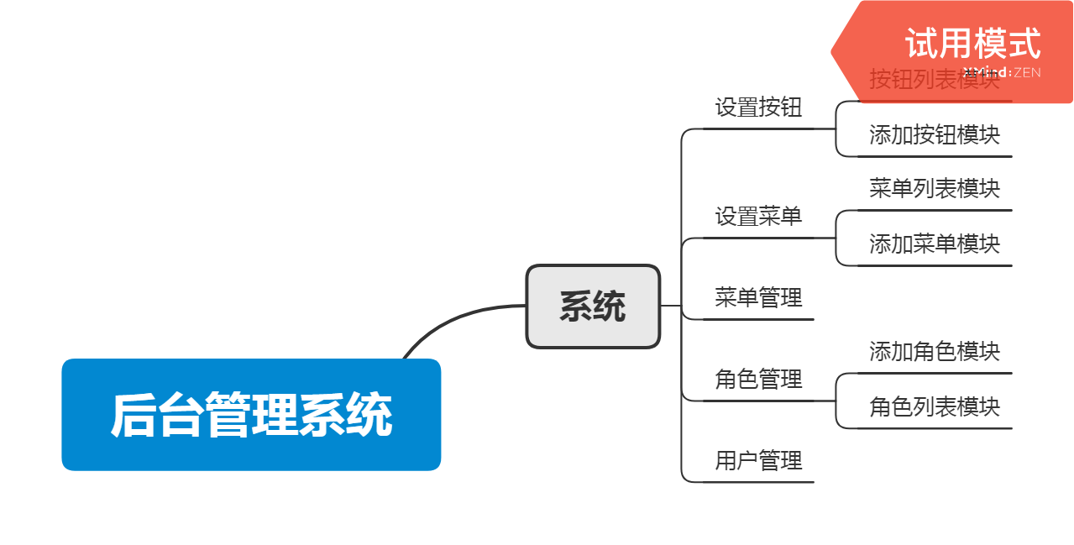

## 2.2 产品功能

通过本软件学生可以通过二维码加入老师的班课，自我信息管理，进行签到，查看课表，查询成绩；老师可以创建班课，发起（关闭）签到，查看学生签到情况，管理学生所得签到成绩等考勤相关的事务，管理员可以查看学生信息，分析老师课堂状态，为学校设置合理的作息时间。

## 2.3 用户特点

本系统是面向学校学生信息管理而开发的，由于系统的界面清晰、美观，操作简单、方便，所以操作人员只需要具备一定的电脑操作技能即可。管理员（维护人员）不需要任何数据库专业技能知识。本系统可以极大的提高工作效率、保证学生最大的出勤率，预期使用频度较高。

## 2.4 条件约束

应用本系统是学校老师、助教和开发人员，系统结合学生自身情况，对学生信息管理业务中学生信息、课程信息，签到情况等查询、维护提供完全的计算机管理，实现以下功能: 学生签到，查看学生签到情况，学生信息管理，学生信息添加。系统管理员在使用的基础上还可以对用户进行管理（清除学生签到人员列表等）。

## 2.5 产品信息结构图

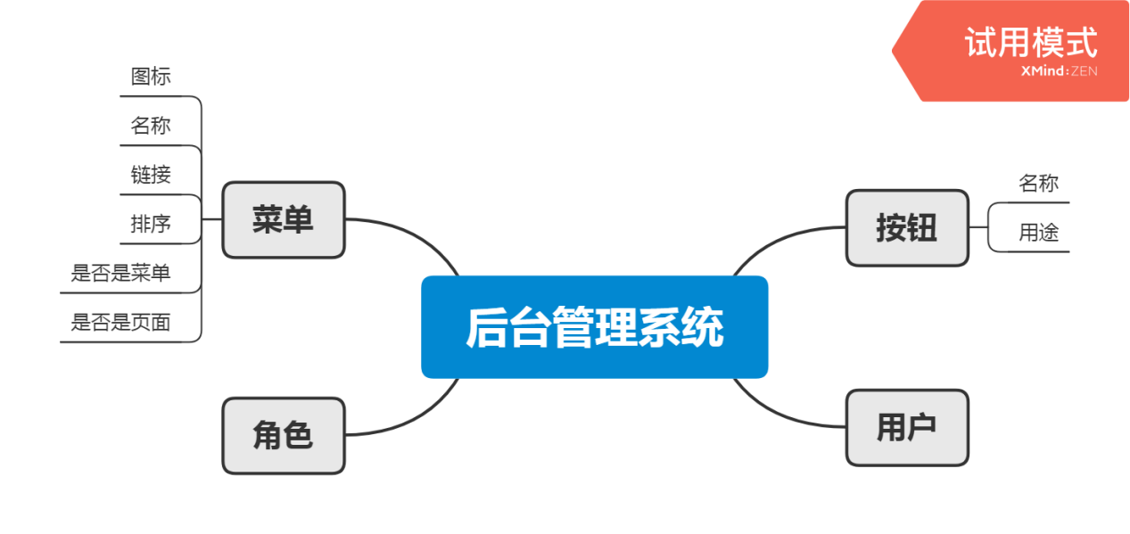

## 2.6 业务流程

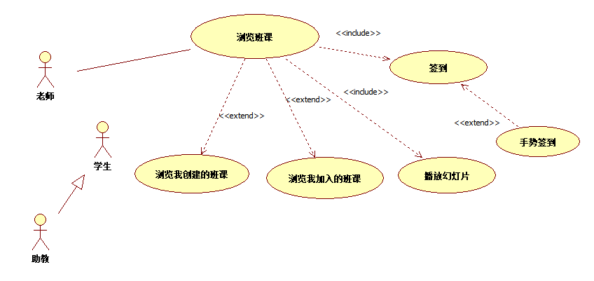

# 3 具体需求

## 3.1 登录功能

用户登录需要填写以下信息：学号/工号，密码。用户登录的加工过程：1.判断用户输入的学号/工号与密码是否一致。若不一致，给予用户提示。用户登录成功的输出：页面跳转到主界面。支持管理员和老师登录。

## 3.2 用户管理功能

对所有用户的信息进行管理，提供增加用户、删除用户、修改用户信息以及设置用户角色等功能。

## 3.3 权限管理功能

提供修改用户角色以及查看权限等级功能。

## 3.4 课程管理功能

对课程相关信息进行管理，包括院校管理：增加院校、删除院校；课程管理：添加课程、删除课程、修改课程信息以及查询课程。

## 3.5 其他管理功能

包括菜单管理以及系统管理，对数据字典和系统参数进行管理。

# 4 页面设计

## 4.1 后台登录

### 4.1.1 登录界面

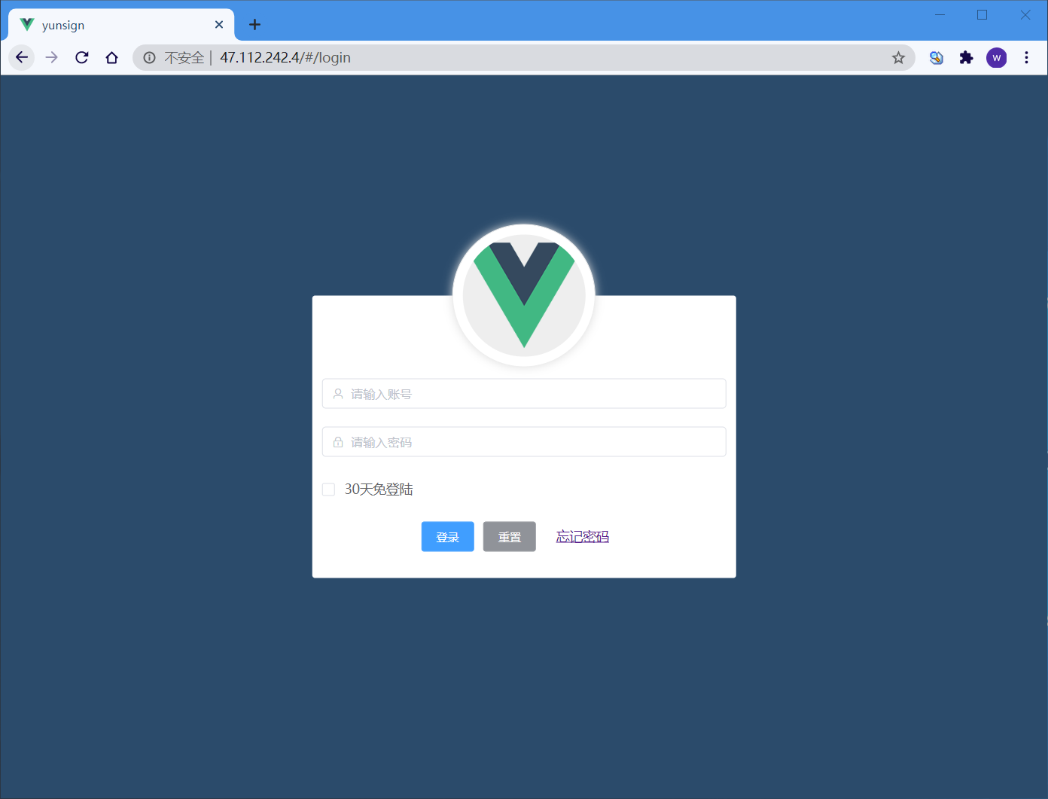

功能：使用账号密码进行登录。

### 4.1.2 忘记密码界面

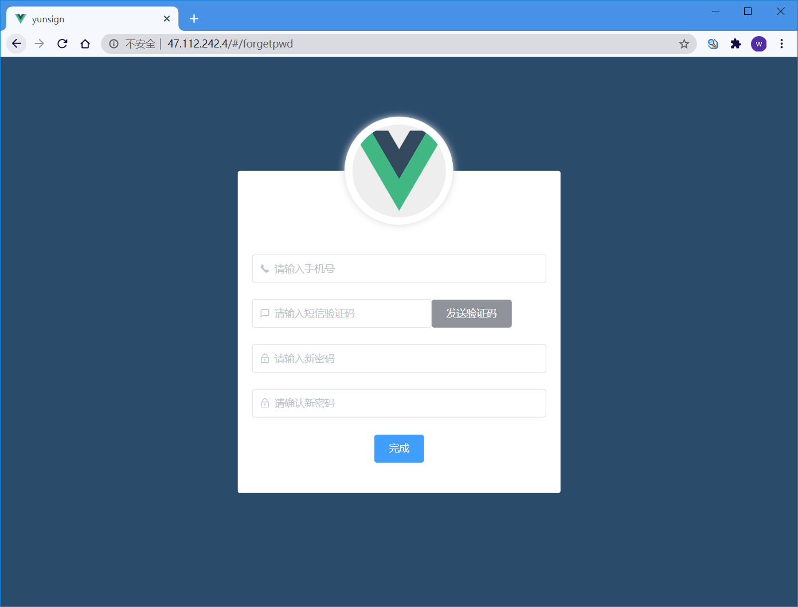

### 4.1.3 欢迎界面

页面:

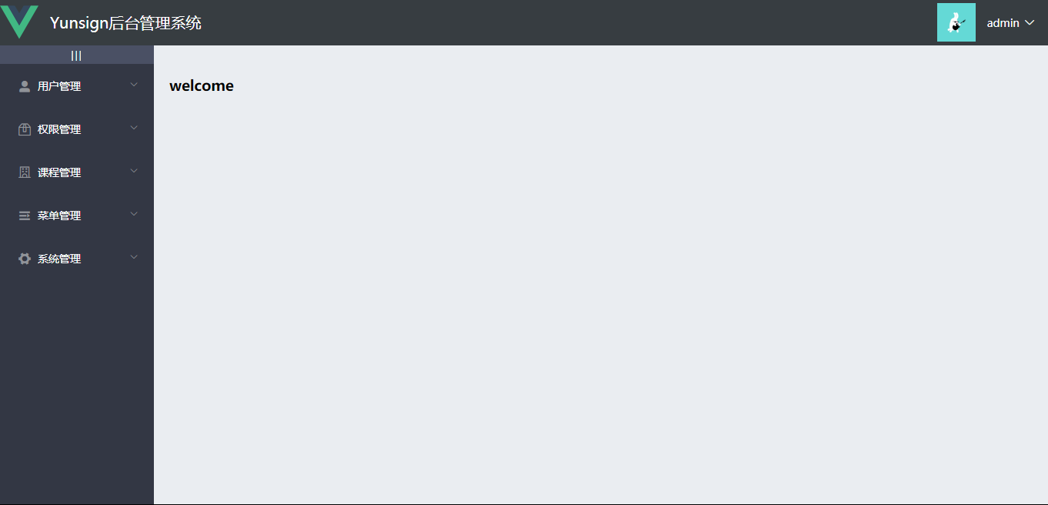

功能:登录后进入欢迎界面。

## 4.2 用户管理

页面:

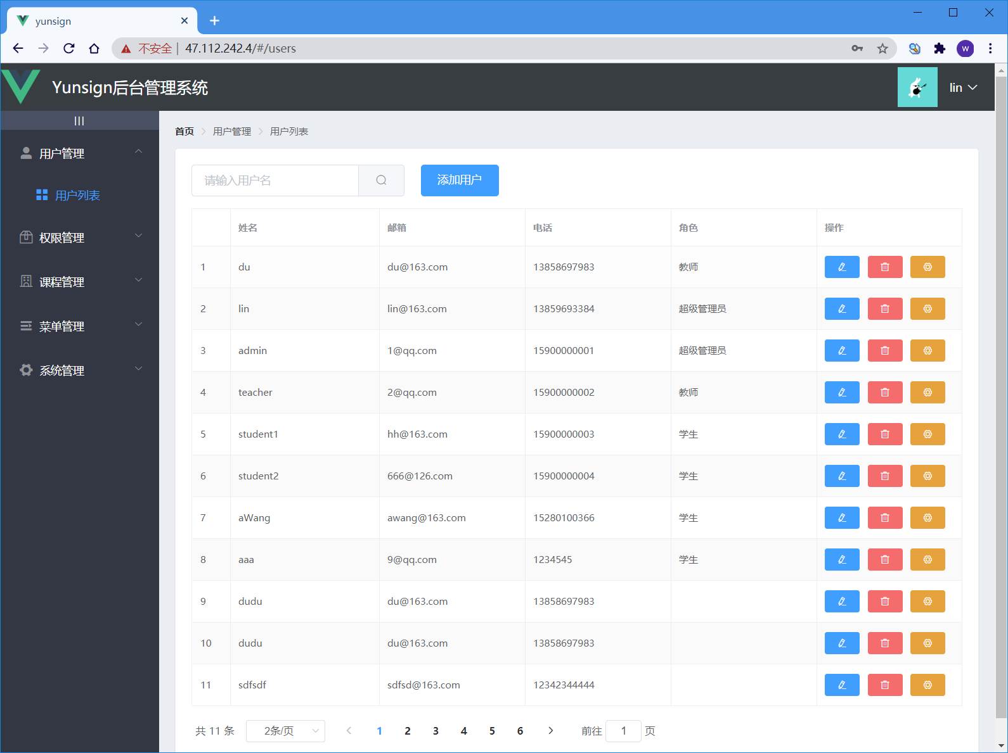

## 4.3 权限管理

4.3.1角色管理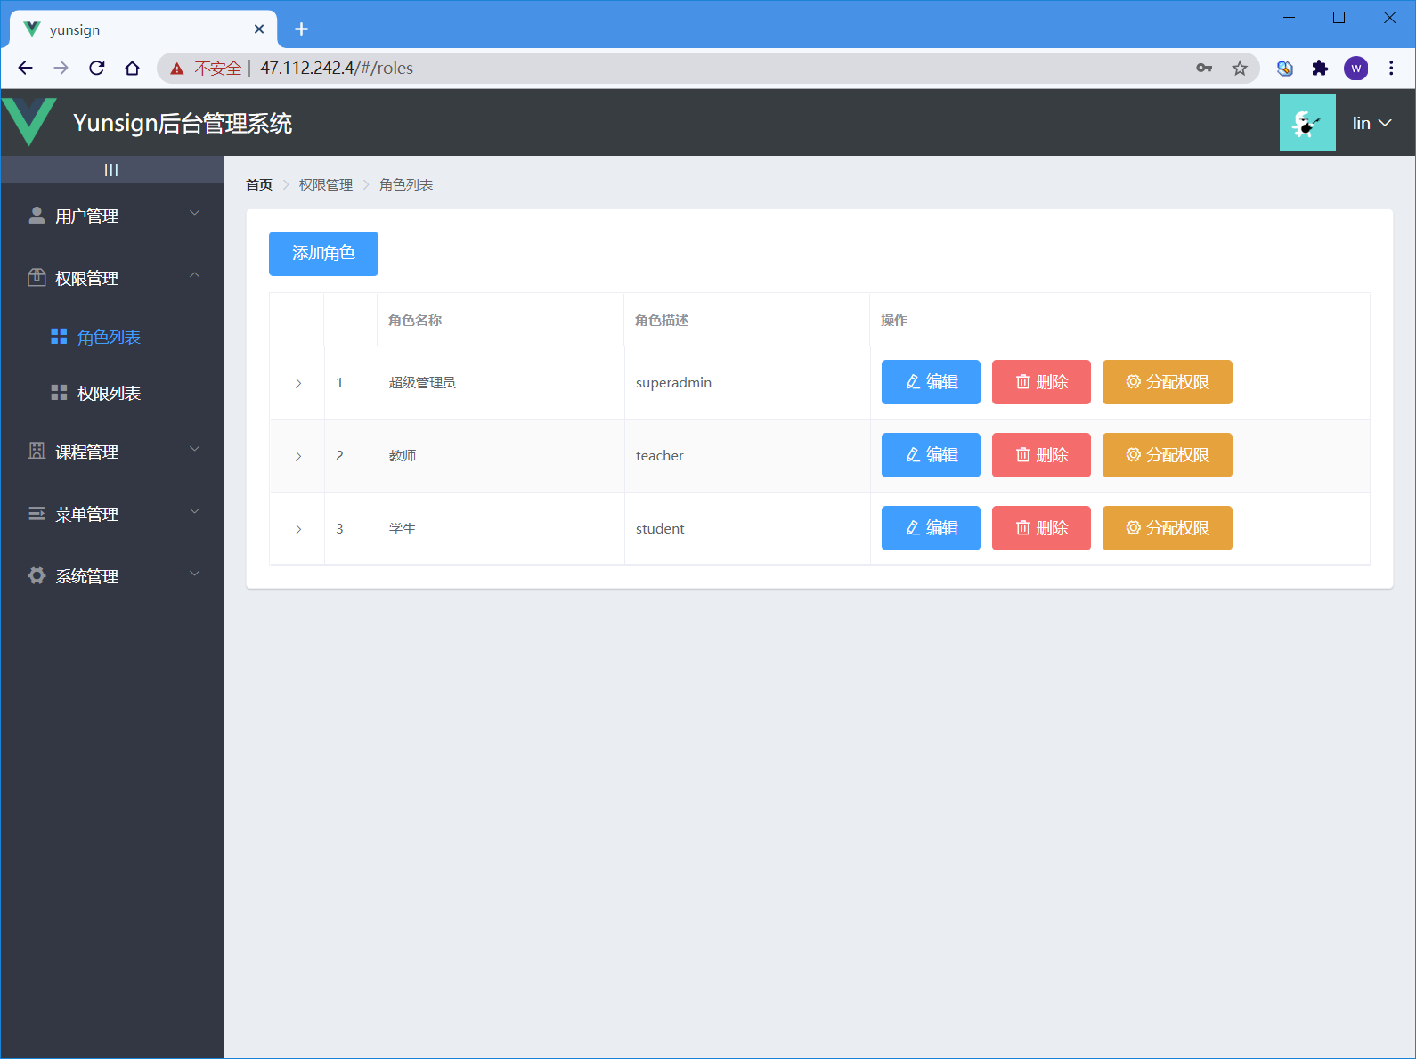

功能:

角色管理：角色管理页面可实现对用户的新增、移除、和修改等功能。角色列表包括用户姓名、用户的创建时间、创建人、用户的权限功能设置等信息。、

### 4.3.2 权限列表

页面:

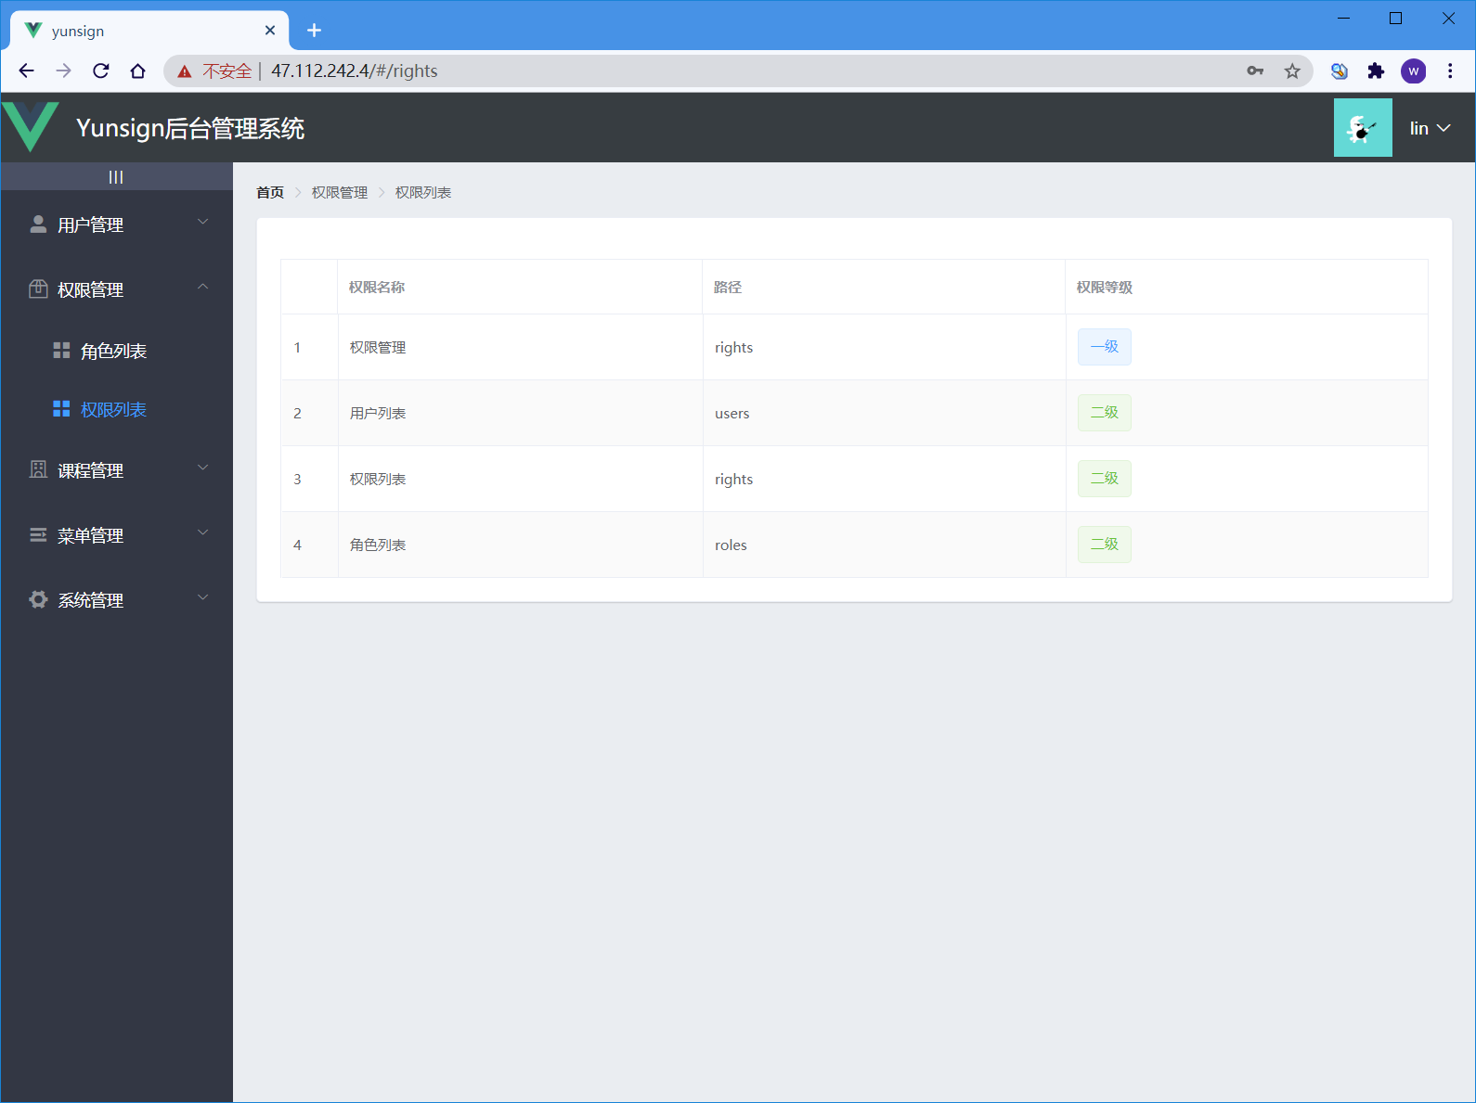

## 4.4 课程管理

### 4.4.1 院系管理

页面:

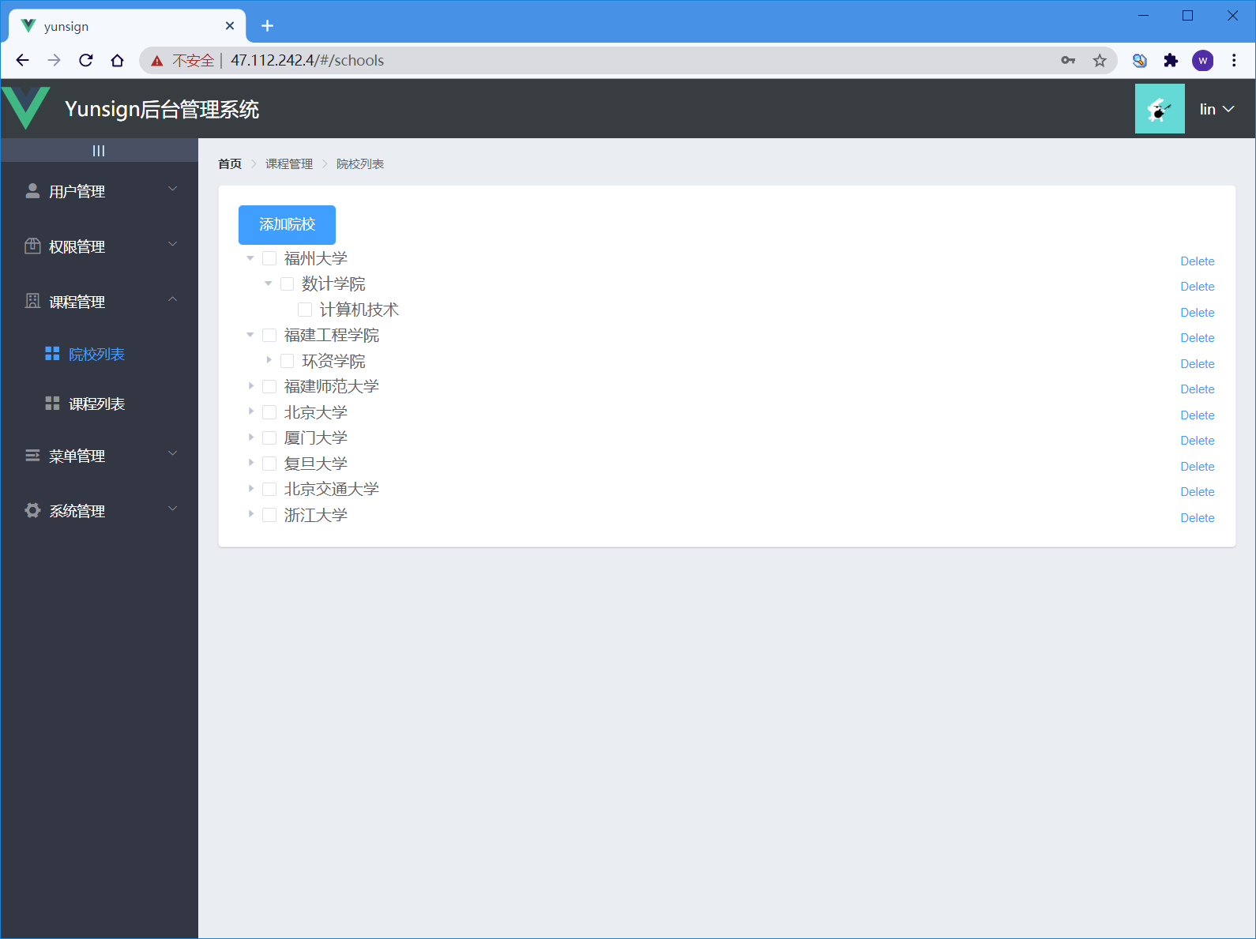

功能:管理员设置和修改学校、学院、系。

### 4.4.1 课程列表

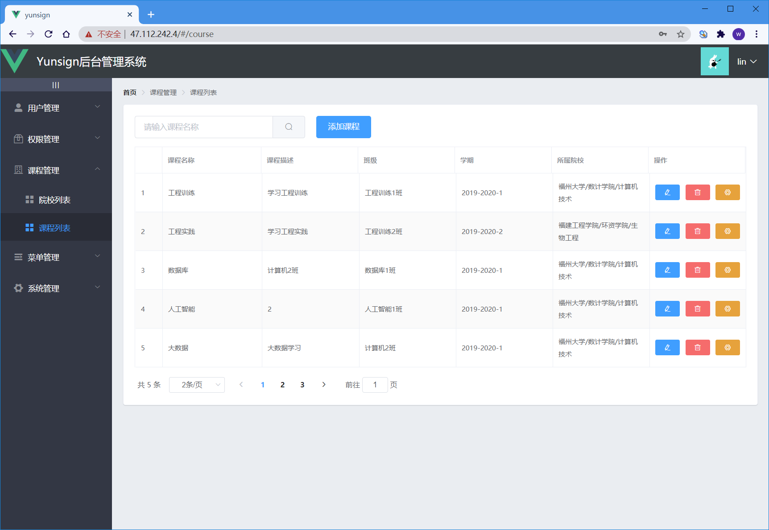

## 4.5 菜单管理

### 4.5.1 菜单列表

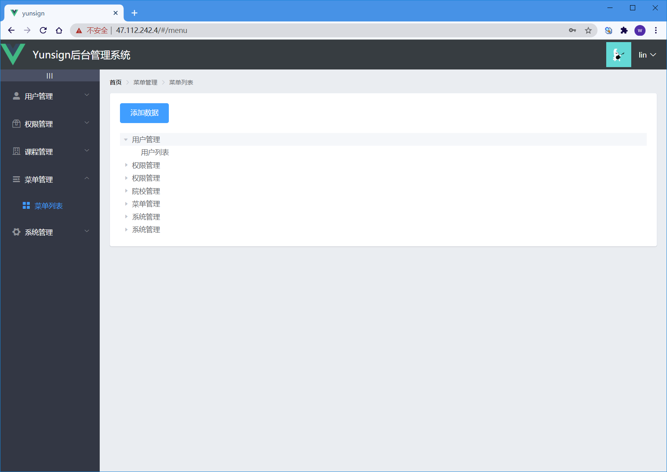

## 4.6 系统管理

### 4.6.1 数据字典

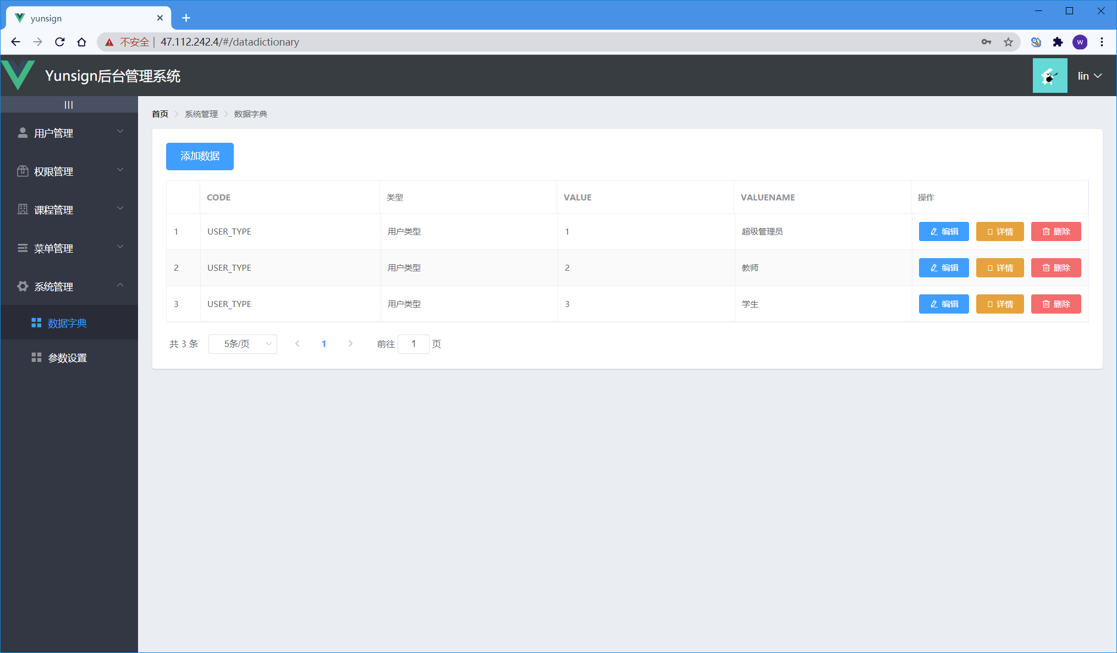

### 4.6.2 参数设置

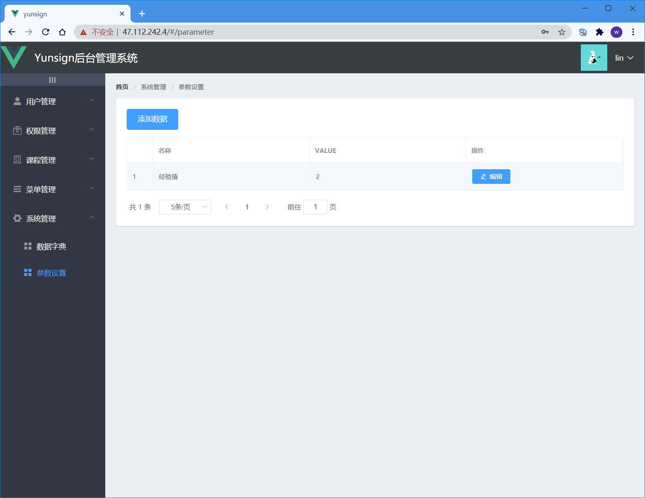

# 5 数据字典

## 5.1 字段说明

用户表

|  |  |
| --- | --- |
| 字段 | 说明 |
| userId | 用户id |
| userName | 用户名 |
| password | 密码 |
| userInfoId | 用户信息id |
| role | 角色 |

用户信息表

|  |  |
| --- | --- |
| 字段 | 说明 |
| userInfoId | 用户信息id |
| closeName | 昵称 |
| realName | 真实姓名 |
| usrNum | 用户编号 |
| telephone | 电话 |
| courseId | 课程id |
| email | 邮箱 |

签到表

|  |  |
| --- | --- |
| 字段 | 说明 |
| signId | 签到id |
| userUnfoId | 用户信息id |
| courseId | 课程id |
| signTime | 签到时间 |
| msg | 信息 |

学校表

|  |  |
| --- | --- |
| 字段 | 说明 |
| schoolId | 学校id |
| schoolName | 学校名称 |
| schoolCode | 学校代码 |

时间表

|  |  |
| --- | --- |
| 字段 | 说明 |
| scheduleId | 时间id |
| beginTime | 开始时间 |
| term | 学期 |
| endTime | 结束时间 |
| weekNum | 每周上课次数 |

菜单表

|  |  |
| --- | --- |
| 字段 | 说明 |
| menuId | 菜单id |
| menuName | 菜单名称 |
| parentId | 父菜单id |
| url | 地址 |
| role | 权限 |

班级

|  |  |
| --- | --- |
| 字段 | 说明 |
| gradeId | 班级id |
| gradeName | 班级名称 |
| place | 地点 |
| seatCol | 座位列数 |
| seatRow | 座位行数 |
| teacherId | 老师id |

院系表

|  |  |
| --- | --- |
| 字段 | 说明 |
| departmentId | 院系id |
| departmentName | 院系名称 |

课程表

|  |  |
| --- | --- |
| 字段 | 说明 |
| courseId | 课程id |
| courseName | 课程名称 |
| scheduleId | 时间表id |
| departmentId | 院系id |
| schoolId | 学校id |

# 6 信息结构图

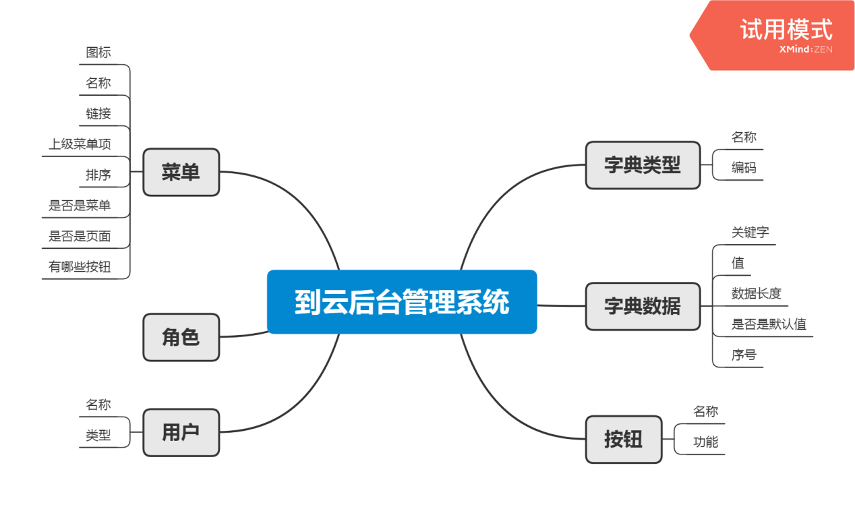

# 7 产品结构图

